Бюджет для граждан
к решению Совета Николаевского муниципального образования № 20 от 25 декабря 2018 года« О бюджете Николаевского муниципального образования на 2019 год »

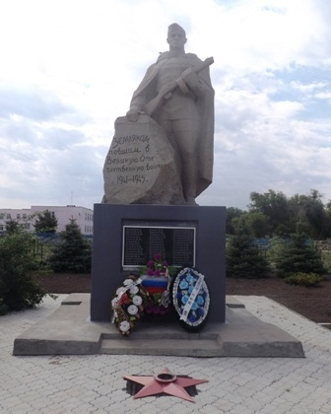
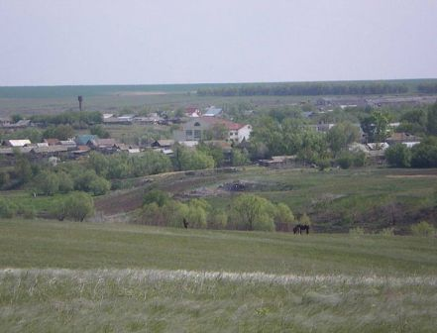

Уважаемые жители Николаевского муниципального образования.
Одной из главных задач бюджетной политики является обеспечение прозрачности и открытости бюджетного процесса. Для привлечения большого количества граждан к участию в обсуждении вопросов формирования бюджета района и его исполнения разработан «Бюджет для граждан».«Бюджет для граждан» предназначен прежде всего для жителей , не обладающих специальными знаниями в сфере бюджетного законодательства. Информация «Бюджет для граждан» в доступной форме знакомит граждан с основными характеристиками бюджета Николаевского муниципального образования.
Бюджетный процесс - ежегодное формирование и исполнение бюджета
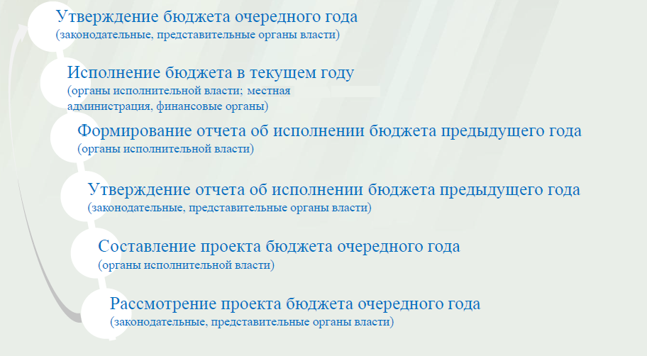
Что такое бюджет?
Бюджет – это план доходов и расходов на определенный период.
Бюджет Николаевского муниципального образования
тыс. руб.
Показатели | Отчет  2017 год | Оценка 2018 год | План  2019 года
Доходы, в том числе | 1225,1 | 1489,6 | 1239,4
Налоговые, неналоговые доходы | 1126,7 | 1330,1 | 1129,3
Безвозмездные поступления | 98,4 | 159,5 | 110,1
Расходы, в том числе | 1263,8 | 1990,6 | 1239,4
Общегосударственные вопросы | 1041,4 | 1521,1 | 999,5
ЖКХ | 139,2 | 246,9 | 135,0
Национальная экономика |  | 140,1 | 10,0
Национальная оборона | 67,7 | 73,5 | 82,9
Другие расходы | 15,5 | 9,0 | 12,0
Баланс (доходы-расходы)  (-)Дефицит или профицит(+) | -38,7 | -501,0 | 0

Зачем нужны бюджеты?
Для выполнения своих задач муниципальному образованию необходим бюджет, который формируется за счет сбора налогов и безвозмездных поступлений направляемых на финансирование бюджетных расходов.
Основные характеристики бюджета
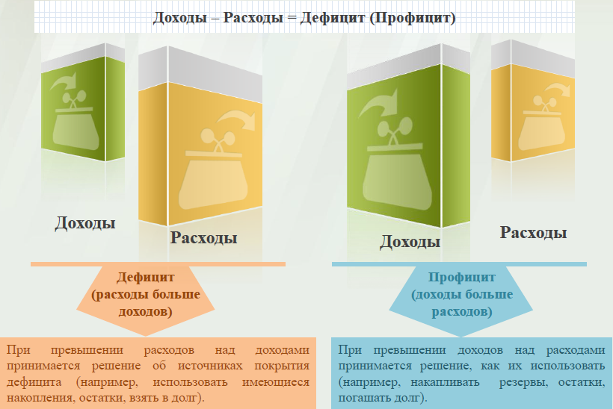
Дефицит и профицит
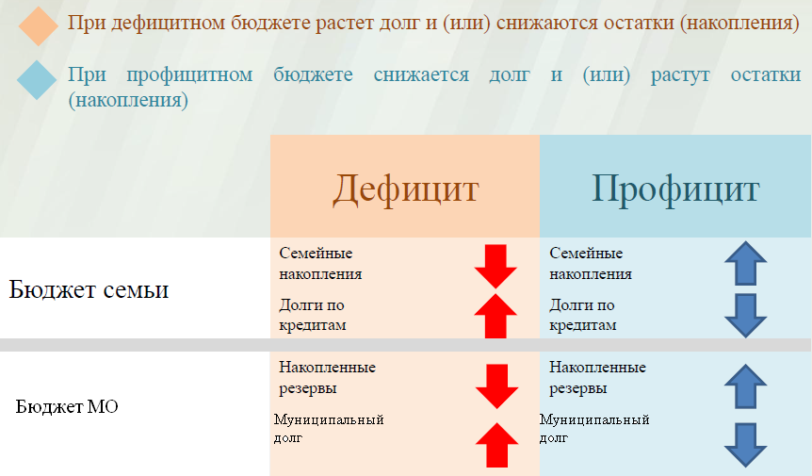

Доходы бюджета
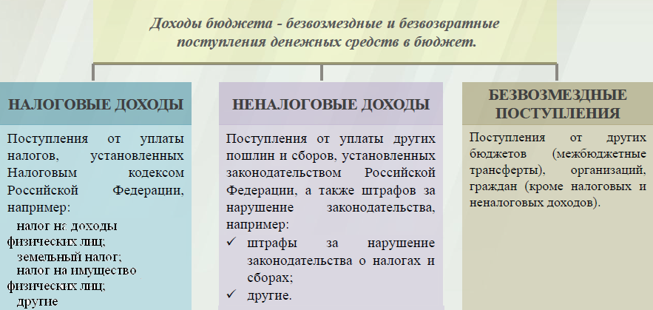

Межбюджетные, трансферты - основной вид безвозмездных перечислений
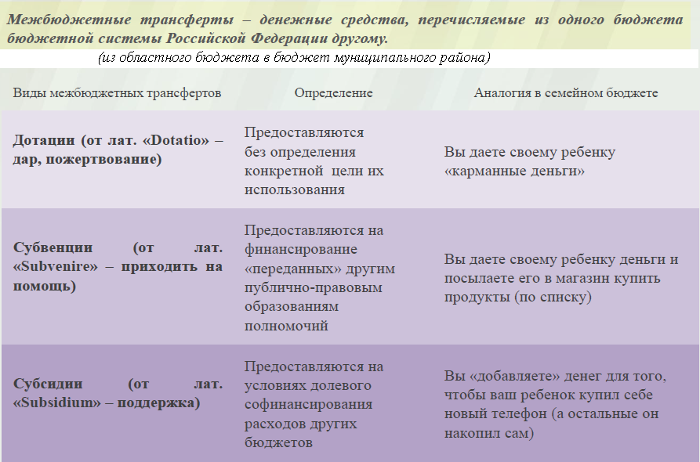

Федеральные, региональные и местные налоги
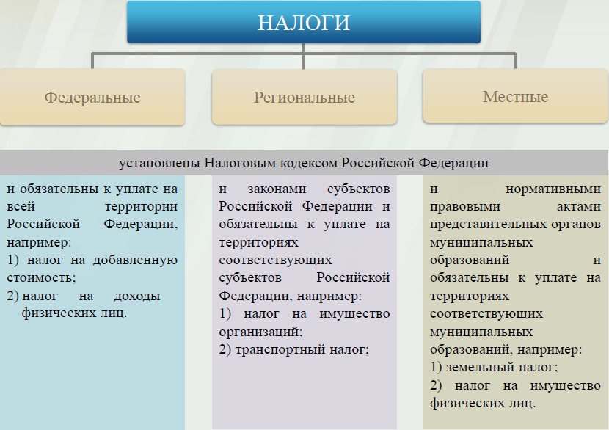

Налоги, зачисляемые в бюджет муниципального образования в 2019 году
Налог на доходы физических лиц | Налог на имущество физических лиц | Земельный налог
3 % 100 % 100 %

Местный бюджет

Структура доходов бюджета Николаевского муниципального образования
тыс. руб.
Наименование доходов | Отчет  2017 год | Оценка 2018 год | План  2019 года
Налоговые доходы всего: | 1119,1 | 1320,3 | 1125,9
в том числе
налог на доходы физических лиц | 91,9 | 80,0 | 73,0
единый сельскохозяйственный налог | 179,5 | 179,5 | 175,0
налог на имущество физических лиц | 157,7 | 175,0 | 155,9
земельный налог | 690,0 | 885,8 | 722,0
госпошлина
Неналоговые доходы всего: | 7,6 | 9,8 | 3,4
в том числе
аренда имущества | 2,0 | 3,2 | 2,4
доходы поступающие в порядке возмещения расходов, понесенных от эксплуатации имущества | 5,6 | 6,6 | 1,0
Безвозмездные поступления всего: | 98,4 | 159,5 | 110,1
в том числе
дотации бюджетам субъектов Российской Федерации и муниципальных образований | 30,7 | 25,9 | 27,2
субвенции бюджетам субъектов Российской Федерации и муниципальных образований | 67,7 | 73,5 | 82,9
Межбюджетные трансферты |  | 60,1
Итого доходов: | 1225,1 | 1489,6 | 1239,4

Структура доходов
В 2017 году доходы составили – 1225,1 тыс. руб.

Оценка доходов в 2018 году составила – 1489,6 тыс. руб.

Доходы бюджета в 2019 году составят – 1239,4 тыс. руб.

Доходы бюджета Николаевского муниципального образования
в расчете на 1 жителя
( численность населения Николаевского муниципального образования
на 01.01.18г. 574человек)
руб.
Наименование доходов | Отчет  2017 год | Оценка 2018 год | План  2019 года
Доходы всего, в том числе : | 2134,0 | 2595,0 | 2159,0
налоговые и неналоговые доходы | 1963,0 | 2317,0 | 1967,0
безвозмездные поступления | 171,0 | 278,0 | 192,0

Налоговые и неналоговые доходы бюджета муниципального образования прогнозируются в сумме 1129,3 тыс. рублей.
Основными бюджетообразующими доходами бюджета муниципального образования являются земельный налог, единый сельскохозяйственный налог и налог на имущество физических лиц.

РАСХОДЫ.
Расходы бюджета – выплачиваемые из бюджета денежные средства.
В каких единицах измеряются параметры бюджетов

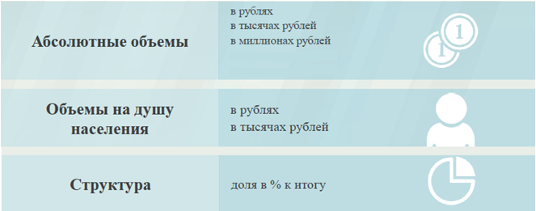

Расходы по основным функциям муниципального образования.
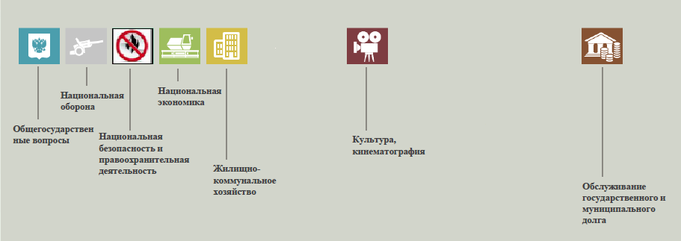
Структура расходов бюджета Николаевского муниципального образования по разделам в 2017-2019 годах. %
Раздел | Наименование | Отчет  2017 год | Оценка 2018 год | План  2019 год
 | Всего | 100,0 | 100,0 | 100,0
01 | Общегосударственные вопросы | 82,4 | 76,4 | 80,6
02 | Национальная оборона | 5,4 | 3,7 | 6,7
04 | Национальная экономика | 1,0 | 7,0 | 0,8
05 | Жилищно-коммунальное хозяйство | 11,0 | 12,4 | 10,9
08 | Культура и кинематография | 0,2 | 0,5 | 1,0

Расходы бюджета Николаевского муниципального образования по основным разделам на душу населения
руб.
Раздел | Показатель | Отчет  2017 год | Оценка 2018 год | План  2019 года
05 | Жилищно-коммунальное хозяйство | 243,36 | 430,1 | 235,2
08 | Культура, кинематография | 5,24 | 13,9 | 20,9
01 | Содержание работников органов местного самоуправления | 1820,57 | 2650,0 | 1741,3
 | Итого расходы местного бюджета | 2209,39 | 3467,9 | 2159,2

руб.

Расходы бюджета Николаевского муниципального образования запланированы на 2019 год в сумме 1239,4 тыс. руб. Общий объем и структура расходов представлена в следующей форме:
тыс. руб.
Расходы |  | Отчет  2017 год | Оценка 2018 год | План  2019 года
Общегосударственные  вопросы |  | 1041,4 | 1521,1 | 999,5
Национальная оборона |  | 67,7 | 73,5 | 82,9
Национальная экономика |  | 12,5 | 140,1 | 10,0
Жилищно-коммунальное хозяйство |  | 139,2 | 246,9 | 135,0
Культура, кинематография |  | 3,0 | 8,0 | 12,0
Обслуживание государственного муниципального долга |  |  | 1,0
ИТОГО расходов: |  | 1263,8 | 1990,6 | 1239,4

Диаграмма (Доля протяженности автомобильных дорог общего пользования местного значения, не отвечающих нормативным требованиям, в общей протяженности автомобильных дорог общего пользования местного значения в целом по муниципальному образованию.)

